AWS-Anwendung dokumentiert

AWS Amplify

Ein Bild, das Text, Screenshot, Software, Zahl enthält.

Amazon API Gateway

Ein Bild, das Screenshot, Software enthält.

Ein Bild, das Screenshot, Text, Software, Reihe enthält.

Ein Bild, das Text, Screenshot, Software, Zahl enthält.

Ein Bild, das Text, Screenshot, Software, Zahl enthält.

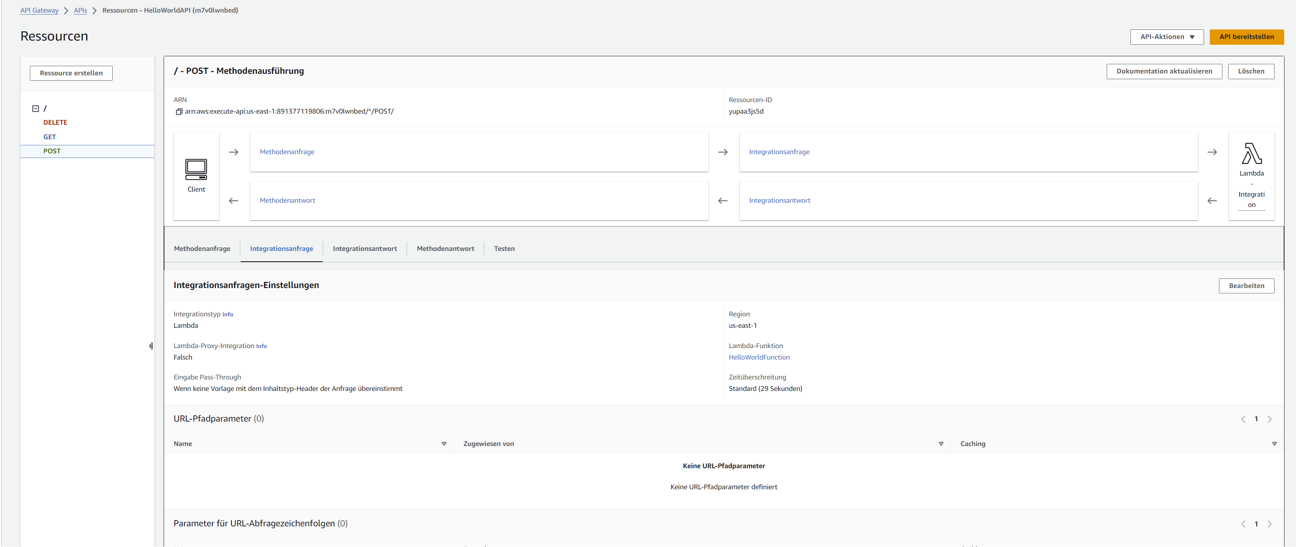

AWS Lamda

Ein Bild, das Text, Screenshot, Software, Computersymbol enthält.

Ein Bild, das Text, Screenshot, Software, Webseite enthält.

AWS Identity and Access Management

Konnte leider nicht erstellt werden.

Ein Bild, das Text, Software, Schrift, Zahl enthält.

Amazon DynamoDB

Ein Bild, das Text, Software, Webseite, Computersymbol enthält.
